蒋建平工作室在双流中学举行“基于立德树人育人观的普通高中英语课程标准---性质、理念、目标及结构解读”专题讲座
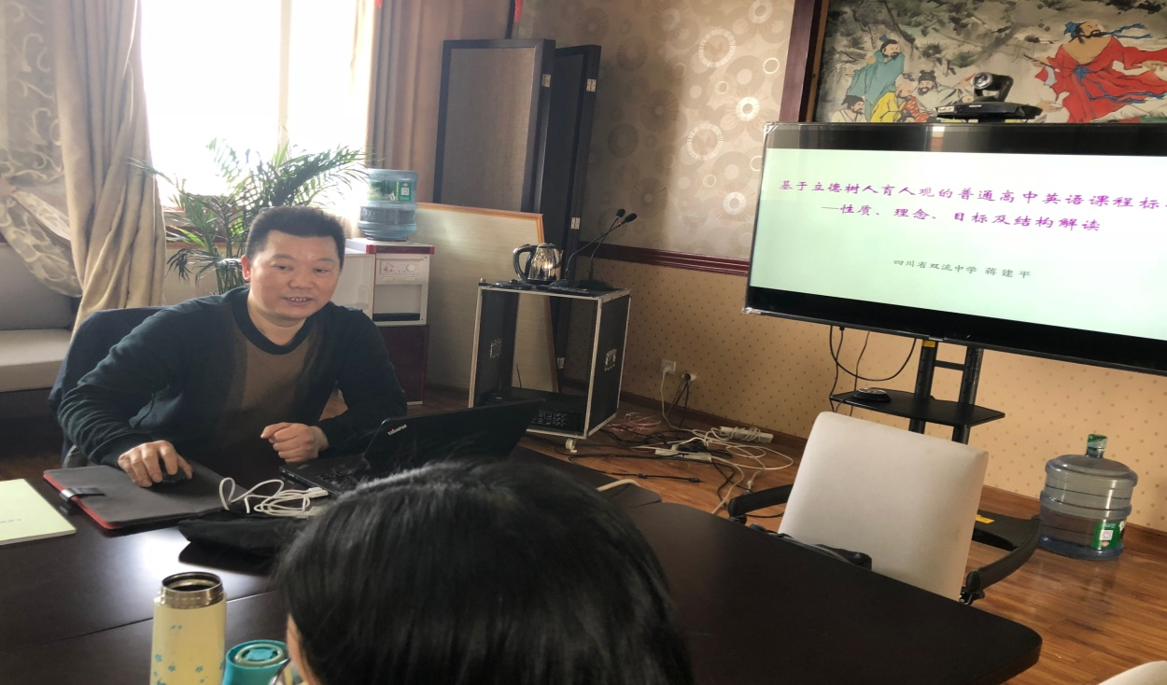
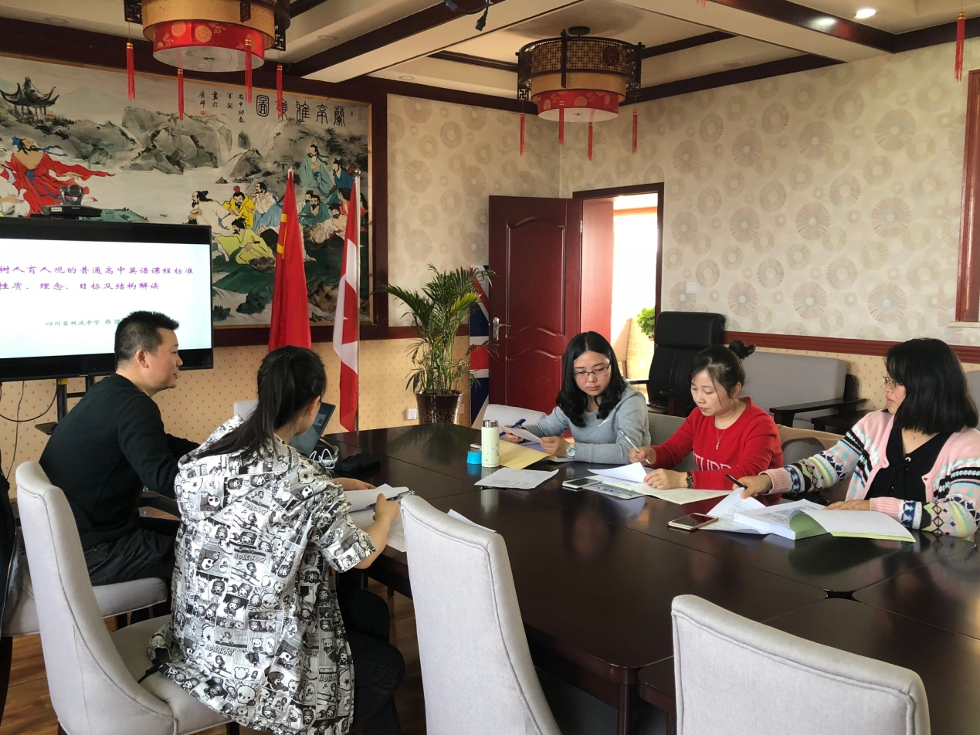
3月14日下午3点蒋建平工作室全体学员在双流中学听取蒋建平特级英语教师做““基于立德树人育人观的普通高中英语课程标准---性质、理念、目标及结构解读”的专题讲座。讲座首先提出了英语课程标准制定的时代背景---十九大报告，即“要全面贯彻党的教育方针，落实立德树人根本任务，发展素质教育，推进教育公平，培养德智体美全面发展的社会主义建设者和接班人”。
讲座从 （1）时代背景（2）课改思路（3）课程性质（4）课程理念（5）课程目标（6）课程结构对新课程标准做了深入分析。蒋老师尤其强调了课程结构的变格。讲座指出，新课程标准要以课程方案为依据，满足学生多元发展需求。高中英语课程设计以《普通高中课程方案》为依据，在义务教育的基础上，遵循高中课程应体现的时代性、基础性、选择性和关联性原则，建构由必修、选择性必修和选修三类课程相结合的课程结构，满足高中学生多元发展的需求。同时，此次课改将课程分为必修、选择性必修和选修。这样的课程结构有利于学生全面而有个性的发展，为学生终身学习奠定基础，也为学生适应未来社会生活、接受高等教育和规划职业作准备。
此次讲座将带领着整个工作室学员继续学习新的课程标准，在新课程标准的引领下，实现个人的专业化发展。

